中學生註冊程序
說明、 為使中學生網站為一管理完善之網路競賽評台，避免遭非校園人士進入干擾，各校使用者（教職員、學生）均須於中學生網站完成註冊程序，方可使用特定網站功能。
步驟一、登入中學生網站
01.輸入中學生網站網址「http://www.shs.edu.tw」
02.點選首頁左上方會員登入區之紅色字體「中學生網站會員註冊」。
步驟二、 畫面出現「加入會員」對話框，請依序輸入
01.「學校登入密碼」（本校密碼：hgsh） 02.選擇「學生」身分 03.按「下一步」。
注意：若沒出現任何畫面，可能是瀏覽器將彈出視窗攔截，請點選<工具>-<關閉快顯封鎖程式>。
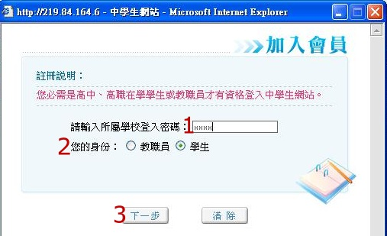
步驟三、 畫面出現您所屬學校之基本資料，確認後，請按「下一步」。
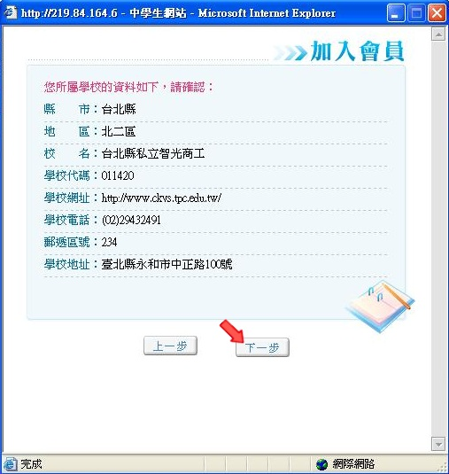
步驟四、 畫面出現「學生基本資料」填入欄位，請依序輸入您的個人資料後，請按「下一步」。（請注意：您的「身分證字號」即為中學生網站登入「帳號」；「畢業年」指的是您畢業的年份，請選擇您即將畢業的年份。）
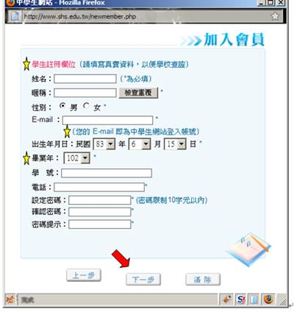
步驟五、 您已完成「註冊資料填寫」，請按「完成」。並立即至所註冊之個人e-mail信箱，收取「中學生網站會員註冊信函」
步驟六、 至所註冊之個人e-mail信箱，收取「中學生網站會員註冊信函」，點選紅色字體之連結。
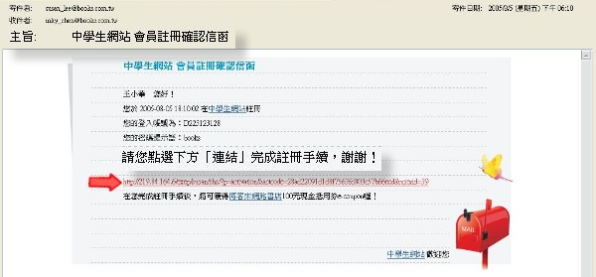
步驟七、 註冊帳號啟用，請按「確定」。
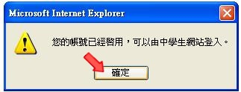
步驟八、 01.進入「中學生網站」
02.於網頁之左上方之「會員登入」區，輸入已註冊之「帳號」（身分證字號）、「密碼」
03.按下「OK」。
步驟九、 「會員登入」區，將自動出現您的「暱稱」及「身分」，確認您已完成註冊程序。


